รายงานผลการปฏิบัติงานป้องกันปราบปราม ประจำเดือนกุมภาพันธ์
ประจำปีงบประมาณ พ.ศ. 2568
สถานีตำรวจภูธรพยุหะคีรี

งานป้องกันปราบปราม
วันที่ 5 ก.พ.68 เวลา 22.00 น. ภายใต้การอำนวยการของ พ.ต.อ.สมบูรณ์ ทองลอย ผกก.สภ.พยุหะคีรี ควบคุมการปฏิบัติโดย พ.ต.ต.นธกฤษ บุตรอินทร์ สวป.สภ.พยุหะคีรี มอบหมายให้ ร.ต.อ.เอนก สมบูรณ์กิตติกร รอง สว.(ป.)ฯ (พยุหะ 2-0) พร้อมด้วย ร.ต.ต.ณธกร พุฒจรูญ รอง สว.(สส.)ฯ สายตรวจรถยนต์ 221 ออกตรวจสถานที่ราชการ วัด โรงเรียน ธนาคาร ร้านทอง ร้านสะดวกซื้อ จุดเสี่ยงจุดล่อแหลม จุดที่ตั้งพระบรมฉายาลักษณ์และป้องกันเหตุ ในพื้นที่ เหตุการณ์ปกติ
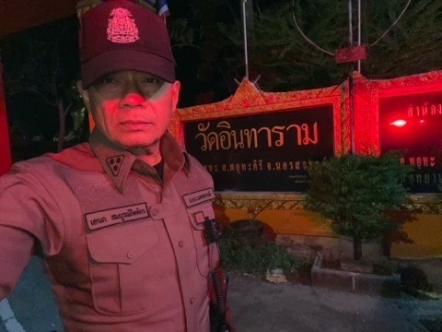
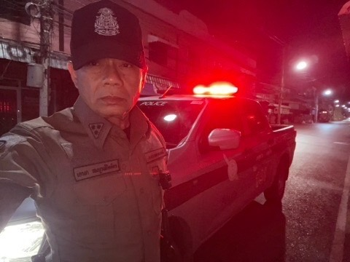

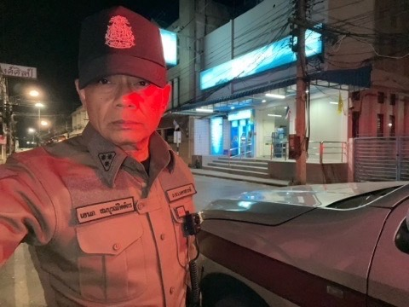
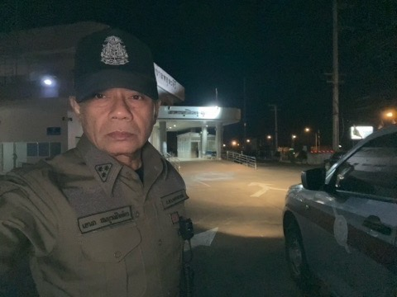

วันที่ 8 ก.พ.68 เวลา 19.00 น. ภายใต้การอำนวยการสั่งการของ พ.ต.อ.สมบูรณ์
ทองลอย ผกก.สภ.พยุหะคีรี ควบคุมการปฏิบัติโดย พ.ต.ต.นธกฤษ บุตรอินทร์ สวป.สภ.พยุหะคีรี มอบหมายให้ ส.ต.ท. อนุพงศ์ ภักดีสุข ปฎิบัติหน้าที่ สายตรวจตำบลท่าน้ำอ้อย - ม่วงหัก
ว.4 ป้องกันเหตุร่วมกับเทศบาลท่าน้ำอ้อยในพื้นที่รับผิดชอบ
-สหกรณ์การเกษตร
-ตลาดชุมชนท่าน้ำอ้อย
-วัดพระปรางค์เหลือง
-จุดแยกเขารัง
-รพ.จิตเวช
-รร.วัดเขาบ่อพลับ
-จุดแยกวัดหางน้ำหนองแขม
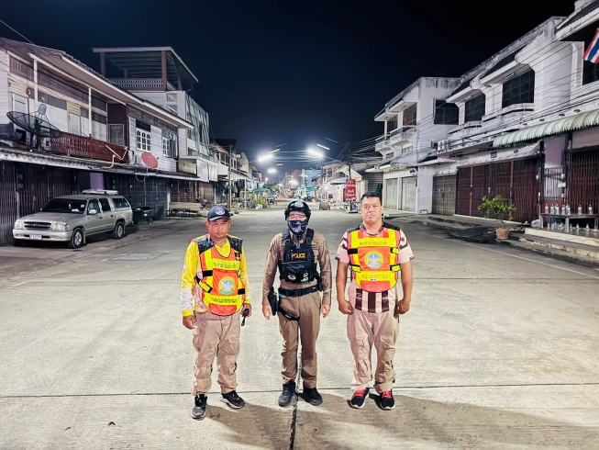
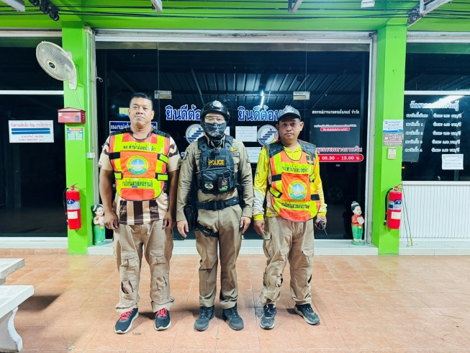

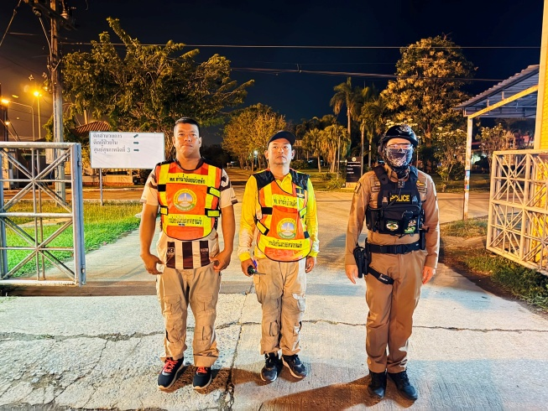
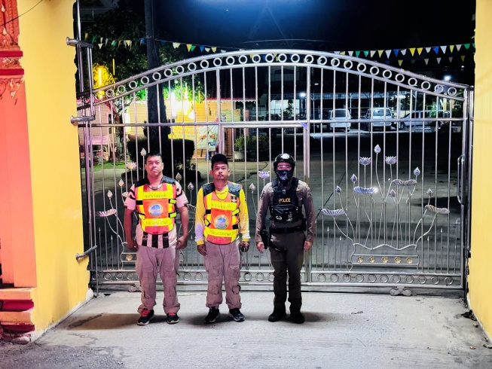

วันที่ 14 ก.พ.68 เวลา 22.00 น. ภายใต้อำนวยการสั่งการของ พ.ต.อ.สมบูรณ์ ทองลอย​ ผกก.สภ.พยุหะคีรี ควบคุมการปฏิบัติโดย พ.ต.ต.นธกฤษ บุตรอินทร์ สวป.สภ.พยุหะคีรี มอบหมายให้ ร.ต.อ.เอนก สมบูรณ์กิตติกร รอง สว.(ป.) สภ.พยุหะคีรี พยุหะ 2-0
พร้อม ร.ต.ท.เอกสิทธิ์ โสมสุด รอง สว.(ป.)ฯ สายตรวจรถยนต์ 221 ว.4 เปิดสัญญาณไฟวับวาบ เพื่อป้องกันเหตุอาชญากรรม เพื่อลดอุบัติเหตุทางถนนและป้องกันการรวมตัวแข่งขันรถในทางของกลุ่มวัยรุ่น ถนน นว 1111 บริเวณสะพานข้ามแม่น้ำเจ้าพระยา(วัดมณีวงษ์) ไม่พบเหตุและการรวมตัวแข่งขันรถในทาง แต่อย่างใด
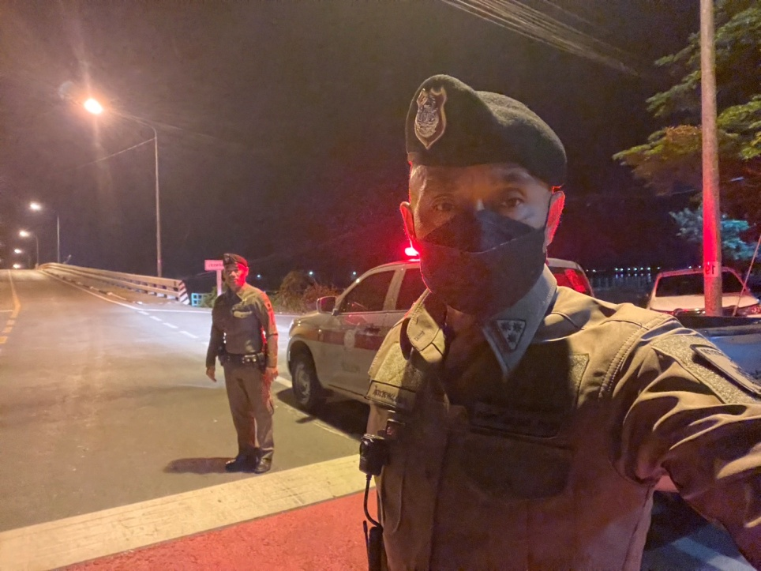

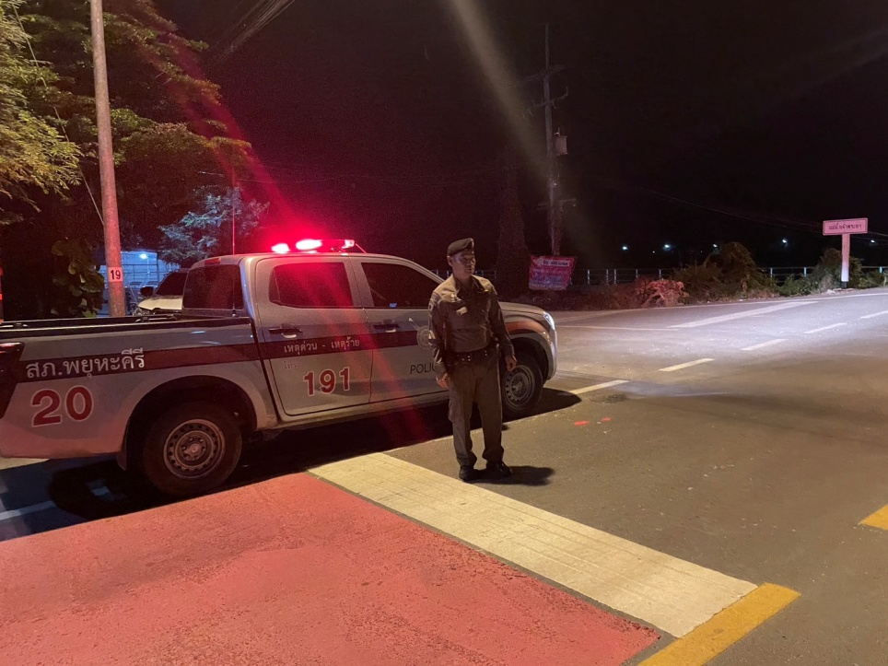

วันที่ 23 ก.พ.68 เวลา 23.30 น. ภายใต้การอำนวยการสั่งการของ พ.ต.อ.สมบูรณ์
ทองลอย ผกก.สภ.พยุหะคีรี ควบคุมการปฏิบัติโดย พ.ต.ต.นธกฤษ บุตรอินทร์ สวป.สภ.พยุหะคีรี มอบหมายให้ ร.ต.อ.ไพรรัตน์ ชะฎา รอง สวป.สภ.พยุหะคีรี พยุหะ 2-0 พร้อมด้วย ร.ต.ท.เอกสิทธิ์ โสมสุด รอง สว.(ป.) สายตรวจรถยนต์ ว.4 เปิดสัญญาณไฟวับวาบ เพื่อป้องกันเหตุอาชญากรรม เพื่อลดอุบัติเหตุทางถนนและป้องกันการรวมตัวแข่งขันรถในทางของกลุ่มวัยรุ่น ถนน พหลโยธิน หมายเลข 1 บริเวณร้ายก๋วยเตี๋ยวโนนทองและร้านหนังสือดวงกมล เหตุการณ์ทั่วไปปกติ
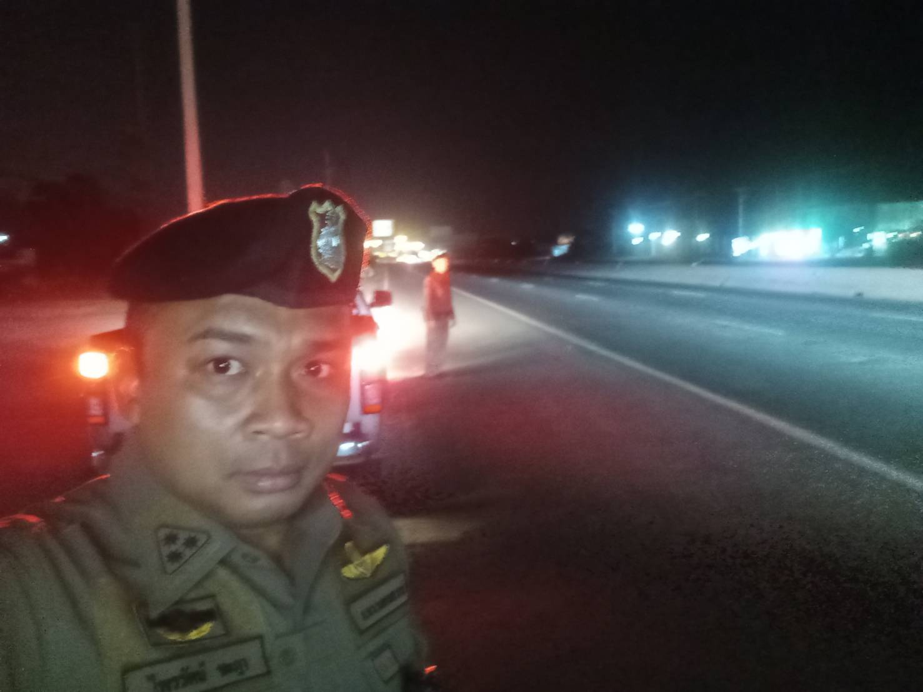

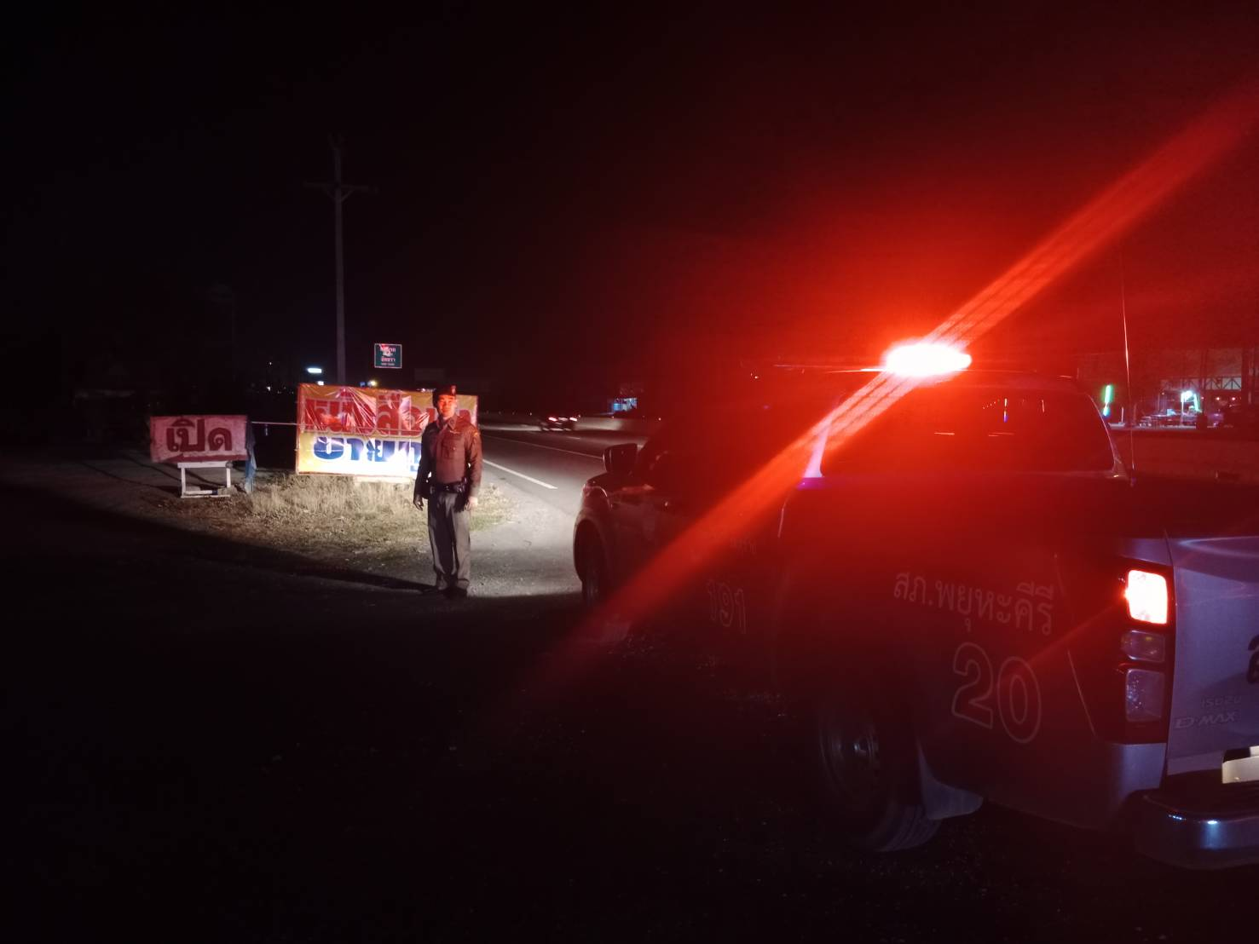

วันที่ 28 ก.พ.68 เวลา 22.30 น. ภายใต้การอำนวยการสั่งการของ พ.ต.อ.สมบูรณ์
ทองลอย ผกก.สภ.พยุหะคีรี ควบคุมการปฏิบัติโดย พ.ต.ต.นธกฤษ บุตรอินทร์ สวป.สภ.พยุหะคีรี มอบหมายให้ ร.ต.ท.พิชาติ สุขเกษม รอง สว.(ป.)ฯ (พยุหะ 2-0) พร้อมสายตรวจรถยนต์ 221 ออกตรวจป้องกันเหตุ งานประจำปี หลวงพ่อไฟหมู่ 2 ตำบลพยุหะฯเหตุการณ์ปกติ
